我校在第七届“星光计划”宣传工作专项评比活动中荣获六项大奖

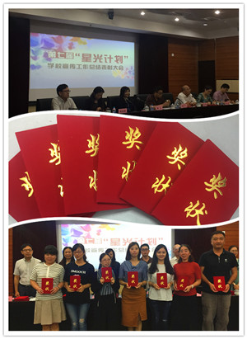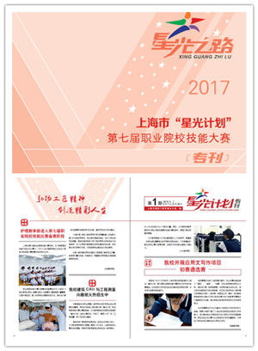

2017年6月21日下午，上海市第七届“星光计划”学校宣传工作总结表彰大会在上海教育报刊总社召开，市教委职教处处长赵宁、教育报刊副社长徐勇等领导出席了此次会议。我校继“星光计划”技能项目上收获丰硕成果后，在宣传工作上再创佳绩。

自本届“星光计划”赛事启动以来，我校领导高度重视，成立上海市建筑工程学校“星光计划”中等职业院校宣传组，并下设专项宣传工作小组、教改宣传工作小组、专题宣传评选工作小组以及采访报道工作组，形成“星光计划”宣传工作网络。围绕各项比赛进程，制定宣传工作方案，并深入各个项目组，及时记录选手及教师们的备赛花絮。在此期间，广大师生都积极踊跃地参与到“星光计划”的宣传活动中，在职成在线星光专栏中总投稿量达到61篇，跻身全市前列，充分报道了我校各项赛事的心路历程，使更多的师生关注“星光计划”赛事，感受到“星光计划”魅力所在。

在校领导的大力支持和指导下，在学校各部门的积极配合下，我校秉承弘扬工匠精神的理念，及时报道各项比赛的动态及成果，汇编了星光计划专刊，积极做好本届星光计划宣传工作，受到组委会的肯定和认可。最终，经过层层审核和专家评议，我校荣获第七届“星光计划”宣传工作“优秀组织奖”；张梅萍荣获第七届“星光计划”宣传工作专项评比活动“优秀博客奖”；吴静妮荣获第七届“星光计划”宣传工作专项评比活动“优秀通讯员”称号；闫佳丽撰写的《团结一致求发展砥砺前行奔未来》荣获好新闻作品三等奖，其作品《寒冬中的坚守》荣获微故事（文字）作品三等奖；吴景涵的作品《测准量对录无误》荣获摄影作品三等奖。

    弘扬工匠精神，创造精彩人生，我们要在总结宣传工作的基础上，不断发现、不断创新、不断突破，再接再厉，将“星光”精神发扬光大。